**THIẾT KẾ GIAO DIỆN MẪU**

**Người Thực Hiện: Vi Quang Hiệp**

**Tuần 10**

Chúng em đề xuất sử dụng ngôn ngữ C# và tạo giao diện winform bằng IDE Microsoft Visual Studio.

Bố cục của giao diện giáo trình điện tử gồm 3 phần:

* Mục lục
* Nội dung
* Hình ảnh, ví dụ, bài tập

Giao diện được thể hiện trong hình dưới đây:

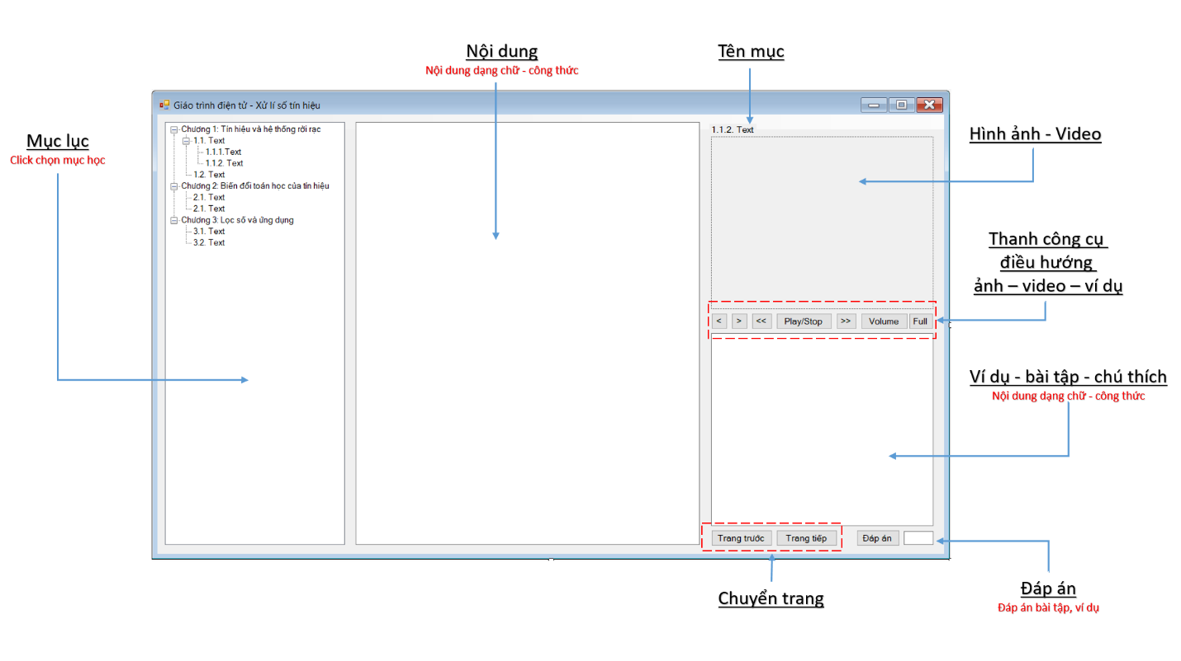

1. **Mục lục**

Phần mục lục nằm bên trái cửa sổ chính.

Mục lục được sử dụng nhằm hệ thống đầy đủ các trang và tiện dụng cho việc tìm kiếm, tra cứu của người sử dụng.

Người sử dụng nháy đúp chuột để học nội dung của mục.

1. **Nội dung**

Phần nội dung nằm tại trung tâm cửa sổ chính.

Khung nội dung sẽ hiển thị nội dung của mục đã chọn, nội dung được thể hiện trong khung dưới dạng chữ và công thức.

Có nút chuyển trang để nội dung được nối tiếp, liền mạch.

1. **Hình ảnh, ví dụ**

Phần hình ảnh, ví dụ nằm bên phải của cửa sổ chính.

Khung hình ảnh, video nằm bên trên khung ví dụ, bài tập, các hình ảnh, video phục vụ bám sát nội dung có trong mục và trong khung nội dung.

Khung ví dụ, bài tập nằm bên dưới khung hình ảnh, các thông tin được thể hiện dưới dạng chữ hoặc công thức, nội dung ví dụ, bài tập đi kèm với hình ảnh, video tại khung hình ảnh.

Có thanh công cụ điều hướng điều chỉnh các chức năng của phần hình ảnh, ví dụ.

Người sử dụng nhập đáp án và chọn nút đáp án để xem kết quả.

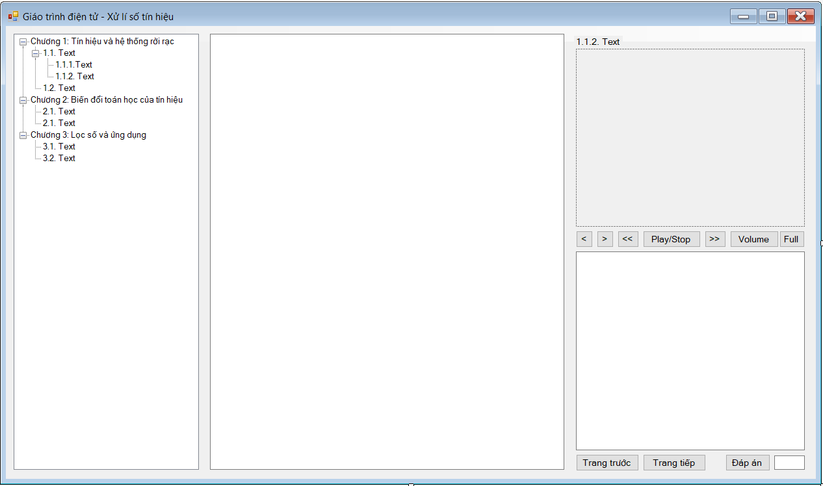

Thanh công cụ điều hướng ảnh, video – ví dụ, bài tập gồm các chức năng được sắp xếp từ trái sang phải như hình bên dưới:

